Муниципальное бюджетное дошкольное образовательное учреждение детский сад с.Грабово.

Консультация для родителей

« Нарушение осанки у детей»

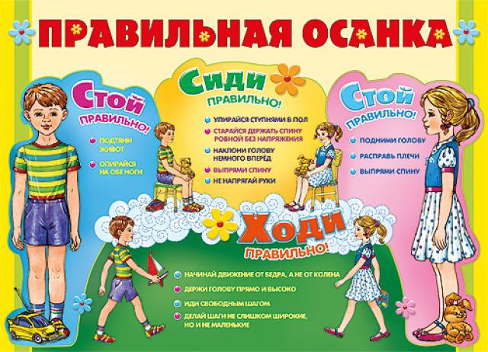

Инструктор по физической
культуре Эбишева Н.В.

В вопросах здоровья ребенка мелочей не бывает. И даже если, казалось бы, все в порядке, ребенок здоров, бодр и весел, это еще не значит, что внутри его организма не зреют труднообратимые изменения, которые скажутся гораздо позже. Мы имеем в виду проблемы с осанкой. К сожалению, нарушение осанки у детей дошкольного возраста – проблема тысяч и тысяч родителей. Но справиться с ней можно! Главное – не опоздать.
По статистике, 40% детей страдают искривлением позвоночника, причем девочки гораздо чаще, чем мальчики. Сегодня, когда телевизор и компьютер постепенно вытесняют спорт из жизни наших детей, а в школе учителя в силу большой загруженности не обращают особого внимания на то, как сидит ребенок за партой, родители должны быть настороже, чтобы выявить болезнь в зародыше.
Чем чревата неправильная осанка?
Присмотритесь внимательно к тому, как ваш ребенок сидит за столом во время рисования или играя в компьютерные игры. Правильная ли у него осанка, не сутулится ли он? Если поставить его ровно возле стены, не кажется ли вам, что одно плечо у ребенка чуть выше другого? Если хотя бы на один из вопросов вы ответили «да», нужно, не откладывая, обратиться к ортопеду. Ведь после 16-17 лет исправить осанку будет очень и очень сложно. А правильное положение позвоночника очень важно! При искривлении деформируются внутренние органы, в более зрелом возрасте появляются боли в спине, мышечные спайки, возможно образование межпозвонковых грыж. Да и с психологической точки зрения сутулый юноша или девушка испытывают большие трудности в общении со сверстниками и в личной жизни, как бы чувствуя у себя некий неустранимый физический изъян.
Если у вашего ребенка были травмы позвоночника, пусть даже незначительные, или в младенческом возрасте он переболел рахитом, ваше внимание к его осанке должно быть удвоено. Та же ситуация, если ребенок склонен к полноте. Поддержание туловища в вертикальном положении обеспечивается деятельностью разгибателей спины и связками позвоночника, которые у детей до определенного возраста недостаточно развиты. И если у вашего ребенка наблюдается излишний вес, то это, как правило, сопровождается выпячиванием живота, и, как следствие, на мышцы-разгибатели спины приходится дополнительная нагрузка. Все это приводит к развитию неправильной осанки и уязвимости всего позвоночника в целом: тяжелый живот как бы тянет поясничную область позвоночника вперед, а грудную - назад, образуется прогиб в пояснице, позвоночник быстро привыкает к неправильному положению, мышцы ослабевают.

Коррекция осанки
У детей дошкольного возраста редко встречаются фиксированные формы искривления позвоночника, их мышцы и связки еще эластичны, и при необходимости малыш может выпрямиться, расправить плечи, и круглая спина исчезнет. Но вскоре мышцы устанут, и ребенок примет прежнюю, расслабленную позу. Поэтому необходимо длительно и систематически укреплять мышцы туловища. Для этого, безусловно, очень важны систематические занятия спортом. Очень полезны аэробика, хореография, бальные танцы и, конечно же, плавание. А вот столь любимые мальчишками футбол и борьба очень травматичны как для позвоночника, так и для всего неокрепшего детского организма в целом. Кроме того, зарождающиеся деформации позвоночника можно подкорректировать в домашних условиях при помощи специальных упражнений. Разумеется, предварительно необходимо посоветоваться с врачом и провести обследования согласно его назначениям: рентген или магнитно-резонансную томографию.
Итак, в качестве способа профилактики нарушений осанки или же коррекции начальных деформаций, кроме уже упомянутых выше, проверенных временем упражнений, можно также предложить следующие:
1. Попросите ребенка прислониться к стене таким образом, чтобы его затылок, лопатки и ягодицы были плотно прижаты к поверхности. Пусть он медленно присядет и выпрямится несколько раз. Сначала ребенку может быть довольно сложно удержать равновесие – это тоже является признаком зарождающихся проблем с осанкой. Упражнение необходимо повторять несколько раз в день;
2. Во время приготовления уроков или игры за компьютером обязательно заставляйте ребенка вставать через каждые полчаса. Пускай он хотя бы обойдет вокруг стола 3-4 раза;
3. Для поднятия тонуса мышц спины полезно иногда выпрямить спину, повертеть головой вправо-влево и вперед-назад. Не быстро, чтобы не закружилась голова!
Следующий комплекс упражнений можно выполнять как сидя, так и стоя.
1. Усадите ребенка на кончик стула так, чтобы спина, бедра и голени находились под прямым углом друг к другу, пусть он свободно опустит руки и слегка согнет плечи. Попросите его одновременно напрячь икры ног, мышцы живота и спины, плечи отогнуть как можно дальше назад, чтобы лопатки соприкоснулись, и запрокинуть голову. Не резко, чтобы не травмировать шейные позвонки! Пусть посидит несколько секунд в таком напряженном состоянии, потом снова расслабится. Повторить несколько раз.
2. Попросите ребенка встать со стула, соединить пятки, напрячь колени, ягодицы и мышцы живота. Теперь пусть приподнимется на носочках так высоко, насколько только это ему удастся, напряжет все тело и затем медленно расслабится. Упражнения следует повторять в течение длительного времени.

Упражнения для профилактики нарушений осанки.

«Ходим в шляпах». Положить на голову легкий груз –«шляпу». Следить за осанкой, голова прямо, плечи на одном уровне, параллельны полу, руки спокойно лежат вдоль туловища. Ходить сохраняя правильную осанку.

Ракеты». Ходьба на носках, руки вверх, кисти рук сомкнуть. Голову держать ровно, не опускать.

«Буратино». И.п.: стоя у стены, касаясь её затылком, спиной, ягодицами, пятками.
- Поднять руки через стороны вверх – опустить.
- Вытянуть правую руку и ногу в сторону, не отрываясь от стены, сохраняя равновесие; то же в другую сторону.
- Поднять правую ногу, согнутую в колене, и, захватить руками голень, подтянуть колено к груди; то же с другой ногой.
«Журавль». Поднять руки в стороны, одну ногу приподнять, опустить медленно вниз.

«Кошечка». И.п.: стоя на четвереньках с опорой на колени и кисти рук.
- «Кошечка сердиться» - спина круглая, голову опустить как можно ниже.
- «Кошечка добрая» - прогнуть спину, голову поднять.

«Не расплескай воду». На лопатках держится палка(коромысло). Ребенок представляет, что необходимо зачерпнуть ведрами воду из колодца и донести её до дома.
Наклон в правую сторону, затем в левую сторону (зачерпнем воду). Гордой походкой передвигаться с коромыслом (не расплескать воду).

«Жучок на спине». И.п.: лежа на спине, руки и ноги в свободном положении. Представим, как с ветки на землю неудачно упал жучок. Оказался на спинке и пытается перевернуться на животик, чтобы уползти.
- Изобразить барахтанья лапками в разные стороны. Раскачивание на спинке с боку на бок
- Попытаться рывком перевернуться на бок, а затем встать на локти и колени
Во время барахтанья не помогать головой и плечами, раскачиваться всем туловищем.

